

**T.C.**

**MARMARA ÜNİVERSİTESİ**

**TEKNOLOJİ FAKÜLTESİ**

**MEKATRONİK MÜHENDİSLİĞİ BÖLÜMÜ**

**GÖMÜLÜ SİSTEMLER FİNAL**

**PROJE RAPORU**

**ÖĞRENCİLERİN**

**ADI SOYADI :** FURKAN VARLI, MUHAMMET EMİN AYDINALP

**NUMARASI :** 170215021, 170215020

**PROJE KONUSU**: AKILLI GÜVENLİK KAMERASI

**Akıllı Güvenlik Kamerası**

**Giriş**

Bu projede evlerin güvenliği amaçlı akıllı güvenlik kamerası tasarlanmıştır. Raspberry pi üzerine kurulu olan motor, kameralar ve yazılımlar sayesinde yüzü algılayarak uyarı maili atan bir güvenlik kamerasıdır. Mülk sahibinin evde olmadığı zamanlarda evindeki hareketlilik hakkında kişiye bilgi vermektedir. Proje bilgisayar tabanı olarak Raspberry Pi kullanmakta, üzerine kurulu servo motor, web kamerası ve kamera modülü (OpenCV yazılımı) yardımıyla hareketin kaynağının (varsa) yüzünü fiziksel olarak takip edip bilgilendirme maili atmaktadır.

Burada önemli olan nokta OpenCV yazılımı hareketin kaynağının insan olup olmadığını kontol ederek eğer insansa sistemin mail atmasını sağlamaktır. Amaç, insan dışı hareket kaynağı unsurlarının ayrıştırılmasını sağlamak ve gereksiz yere mail atılmasını önlemektir.

**Gerekli Donanım Bileşenleri**

1. 1 adet Raspberry Pi
2. 1 adet Kamera modülü
3. 1 adet Mini (9gr) Servo Motor

**Gerekli Yazılım Bileşenleri**

1. Raspbian Jessie OS ([www.raspbian.org](http://www.raspbian.org))
2. OpenCV (https://opencv.org/)
3. Python3
4. Motion

Kullanılan Bileşenlerin Özellikleri

1. Raspberry Pi 3 Model B: Bünyesinde, Quad Core 1.2GHz Broadcom BCM2837 64bit CPU, 1GB RAM, 40 pin GPIO, MicroSD port, HDMI girişi bulunduran, üzerinde Linux tabanlı işletim sistemlerinin çalıştırılabildiği mini bilgisayar. (direnc.net sitesinden temin edilebilir)
2. Rapberry Pi Kamera Modülü: Sabit odaklı bir objektife sahip, Raspberry Pi için özel olarak tasarlanmış yüksek kaliteli 8 megapiksel çözünürlüklü Sony IMX219 görüntü sensörüdür. 3280 x 2464 piksellik statik görüntüler üretebilir ve ayrıca 1080p30, 720p60 ve 640x480p90 videoları destekler. Kart üst yüzeyindeki küçük prizlerden biriyle Pi'ye bağlanır ve özellikle kameralara bağlantı için tasarlanmış olan CSi arabirimini kullanır. (direnc.net sitesinden temin edilebilir)
3. Mini (9gr) Servo Motor: Mikrodenetleyiciden alabileceğiniz PWM sinyali ile kontrol edilebilen mini servo motordur. Özelliklerş

Boyutlar: 23.1 x 12.2 x 29 mm

Ağırlık: 9 g

Çalışma gerilimi: 4.8 - 6.0 VDC

Hız @4.8V: 0.1 sn/60°

Zorlanma Torku @6V: 1.8 kg.cm

Dişli kutusu: Plastik

Dönüş açısı: 0-180°

Çalışma PWM sinyali: 500-2400 μs

Kablo Uzunluğu: 15 cm

Robotistan.com üzerinden temin edilebilir.

1. Logitech Web Kamerası: 5 MP çözünürlükte, HD 720p video çekebilen web kamerasıdır. Logitech yetkili bayilerinden veya herhangi bir teknoloji marketinden alınabilir. Özellikleri:

Önerilen sistemde görüntülü arama (640 X 480 piksel)

Görüntü yakalama: En çok 1024 X 768 piksel

Logitech Fluid Crystal™ Teknolojisi

Fotoğraflar: 5 megapiksele kadar (yazılım destekli)

Gürültü azaltma teknolojisine sahip yerleşik mikrofon

Yüksek Hızlı USB 2.0 sertifikalı (önerilen)

Evrensel klips dizüstü bilgisayarlara, LCD veya CRT monitörlere uyar

Şematik Çizimi

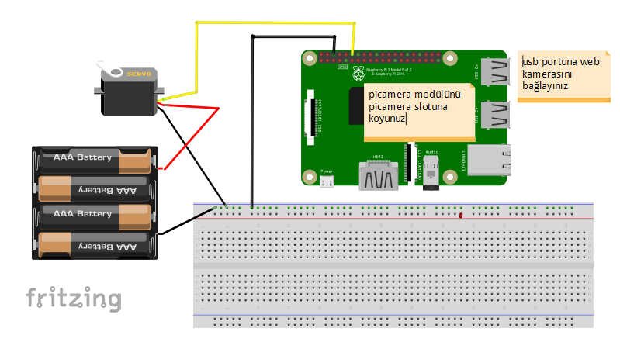

Şematik Çizim.png

**Yapım Aşamaları**

**OpenCV Kurulumu**

<https://www.pyimagesearch.com/2017/09/04/raspbian-stretch-install-opencv-3-python-on-your-raspberry-pi/> adresindeki adımlar takip edilerek kurulum yapılabilir.

**Gmailden Daha Az Güvenli Uygulamalar İçin Erişimi Açmak**

Mail Gönderme esnasında kullanıcı adınızı ve şifrenizi doğru girseniz dahi program bir sıkıntıyla karşılaşacaktır. Bunun sebebi ise gmailin mail serverini daha az güvenli uygulamalara kapatmasından kaynaklanmaktadır. Özel olarak aşağıdaki linkten daha az güvenli uygulamalara izin verilmesi gerekmektedir.

<https://myaccount.google.com/lesssecureapps>

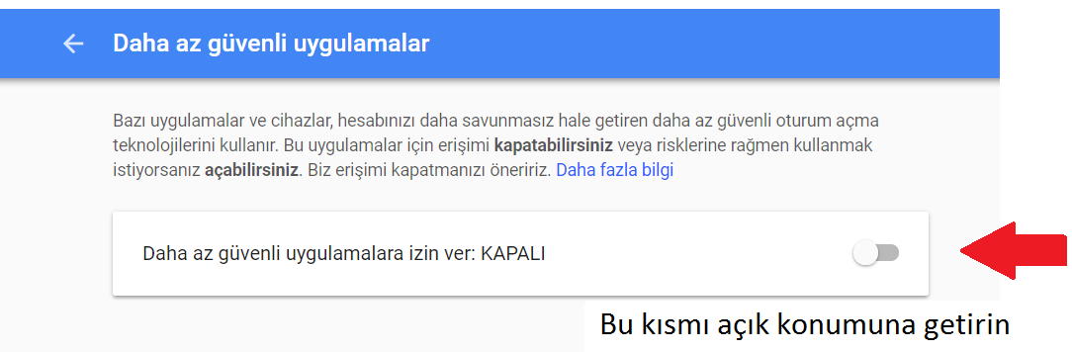

GoogleMailGüvenlik.png

**Motion Kurulumu**

<https://www.raspi-tr.com/2013/03/04/mjpg-streamer-kullanarak-webcam-yayini-almak/>

adresindeki adımlar takip edilerek kurulum yapılabilir.

**Python Kodu**

|  |
| --- |
| #Tanımlar  from picamera.array import PiRGBArray  from picamera import PiCamera  import time  import cv2  import RPi.GPIO as GPIO  import time  import smtplib  a=0  #Mail ayarları  mail_gonderici = "gönderici_maili@gmail.com" #Bu kısıma kendi gönderici mail adresini yazın  mail_sifresi = "şifre" ### Gönderici maili şifreniz  kime_gidecek = "alıcı_mail@outlook.com" #Mesajı göndereceğiniz mail adresi  mesaj = "Kapinizda biri tespit edildi, 192.168.#ip adresiniz#:8081"  #Servo Pin Ayarları  GPIO.setmode(GPIO.BCM)  GPIO.setup(18, GPIO.OUT)  pwm = GPIO.PWM(18, 100)  pwm.start(5)  GPIO.setwarnings(False)  ###  x=0  y=0  k=0  ###  #Açılıştaki ilk servo konumu  angle=110  duty=float(angle)/10.0 + 2.5  pwm.ChangeDutyCycle(duty)  ## PiCamera ayarları  camera = PiCamera()  camera.resolution = (640, 480)  camera.framerate = 32  rawCapture = PiRGBArray(camera, size=(640, 480))  time.sleep(0.1)  #OpenCV face xml dosyası  face_cascade = cv2.CascadeClassifier('/home/pi/opencv-3.4.0/data/haarcascades/haarcascade_frontalface_alt.xml')  #Yüz tespit algoritması  for frame in camera.capture_continuous(rawCapture, format="bgr", use_video_port=True):    image = frame.array  gray = cv2.cvtColor(image,cv2.COLOR_BGR2GRAY)    faces = face_cascade.detectMultiScale(gray, 1.1, 5)  for (x,y,w,h) in faces:  cv2.rectangle(image,(x,y),(x+w,y+h),(255,0,0),2)  # x1,y1 ---------  # | |  # | |  # | |  # -------------x2,y2  # Kare içine alınan yüzlerin koordinatları  #x1=x, x2=x+w olduğuna göre tam ortası x+w/2  ## Servo yüz takip algoritması  k=x+w/2  if(k>320):  angle=angle-10  if(angle<30):  angle=30    elif(k<320):  angle=angle+10  if(angle>200):  angle=200    #servo konum değerini açıya dönüştürme algoritması  duty = float(angle) / 10.0 + 2.5  pwm.ChangeDutyCycle(duty)  rawCapture.truncate(0)    # Yüz tespit edilirse Mail gönderip 30 işlem süresi boyunca beklemek  # için geliştirilen timer algoritması  if len(faces)>0 :  print(len(faces),"yuz tespit edildi")    if a==0:    server = smtplib.SMTP("smtp.gmail.com", 587)  server.ehlo()  server.starttls()  server.login(mail_gonderici, mail_sifresi)  server.sendmail(mail_gonderici,kime_gidecek , mesaj)  print("mail atıldı")    a=a+1  if a==30: ###30 işlem süresi bekleme, yüzü 30 defa tespit ederse  ## 30 defa mail atmaması için yazılmıştır  a=0 |

**Kaynak Kodu**

Projenin resimlerine ve kaynak kodlarına <https://github.com/furkanvarli/Akilli.Guvenlik.Kamerasi>

adresinden, proje videosuna <https://www.youtube.com/watch?v=EVH4XfpsS6k>

adresinden erişilebilir.

**Nasıl Kullanılır**

Pyton3 dosyası oluşturup yukarıdaki kodları kopyalayıp yapıştırın. Gerekli bağlantıları yapın. Kameranızı uygun bir konuma sabitleyin. OpenCV’yi ve Motion’u Raspberry Pi’nize yükledikten sonra terminalinize şu kodu yazıp çalıştırın:

python3 name_of_file.py

Ardından insan yüzü tespit ettiği anda kamera devreye girecek, belirttiğiniz mail adresinden belirttiğiniz mail adresine uyarı maili atacak. Canlı yayın linkinden kamerayı takip edebileceksiniz.

**Proje Resimleri**

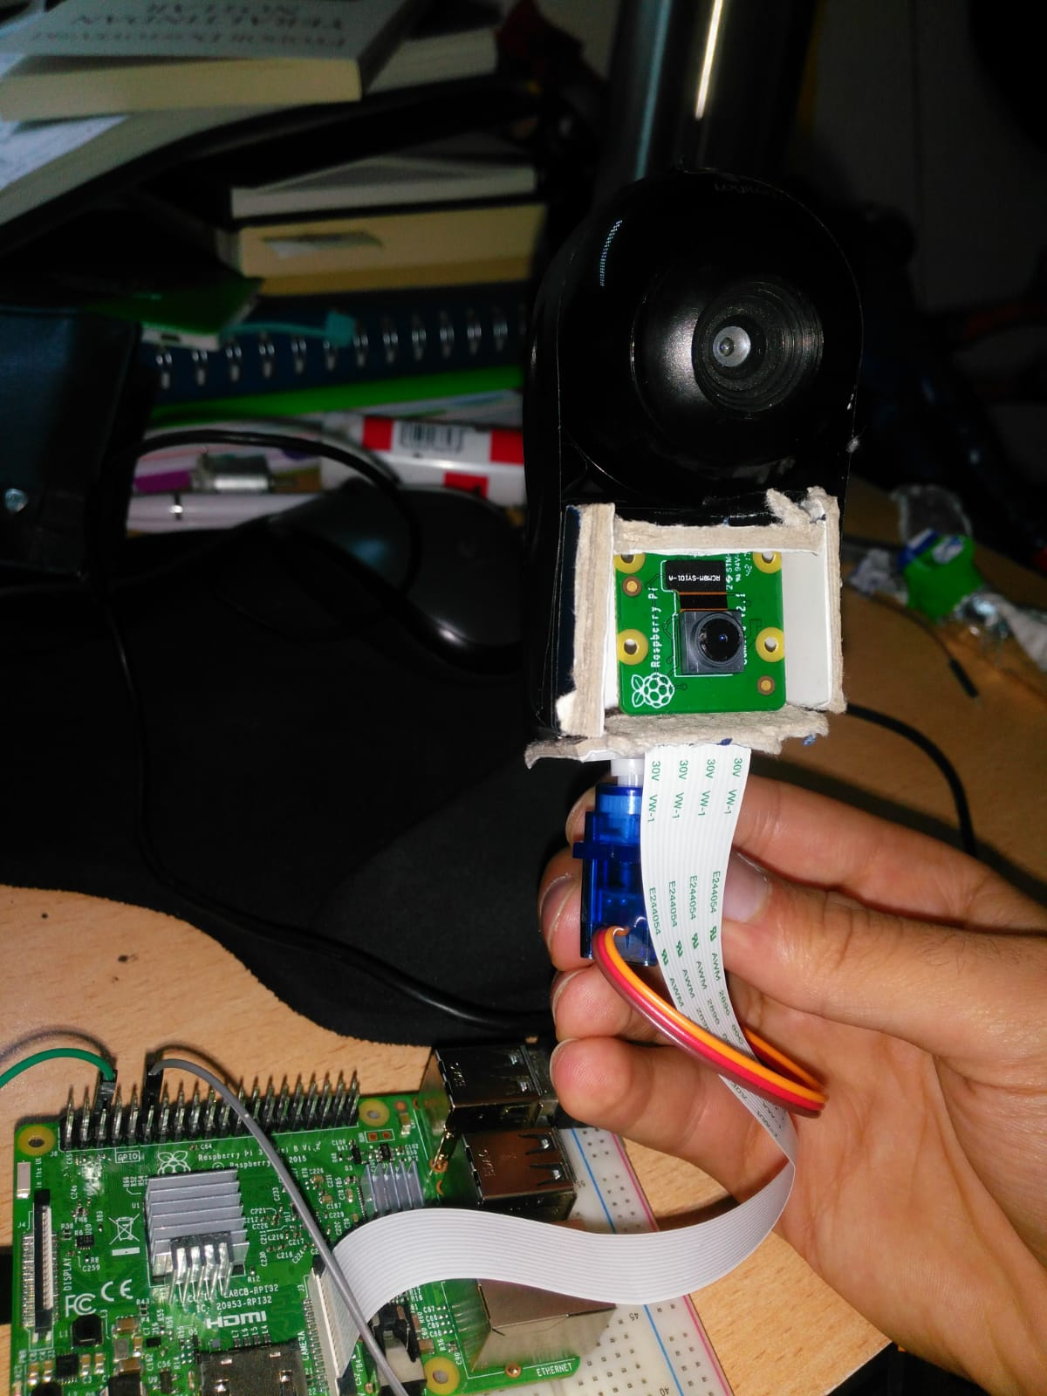

Proje Görünümü.jpg

**Ekran Görüntüleri**

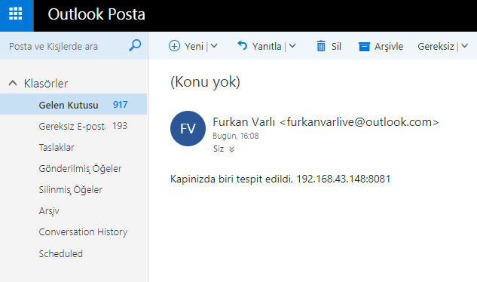

Mail.png

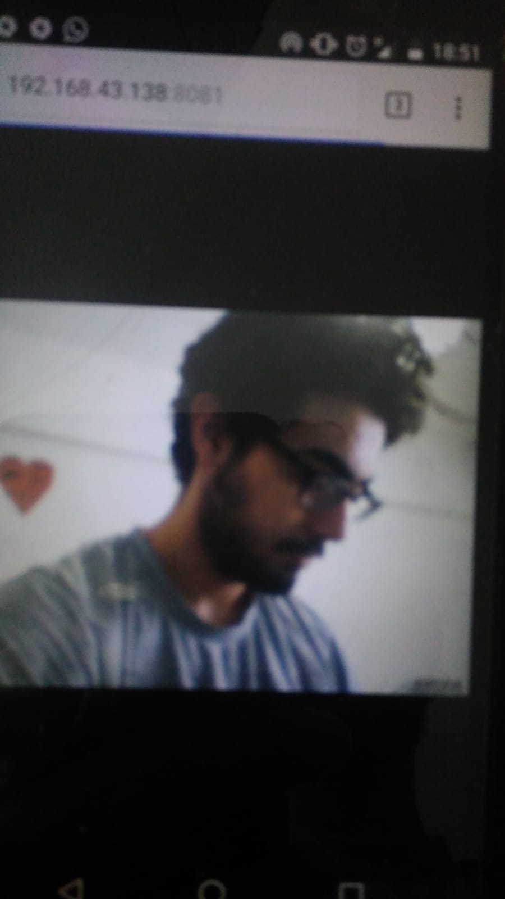

CanliYayin.jpg

**Öneriler**

* Projeye dış bir kılıf tasarlanıp daha şık bir görüntü elde edilebilir.
* Kullanıcıda internet erişimi bulunmama (ki bu güvenlik açığı yaratır) ihtimaline karşı bir uyarı SMS’i atılabilir.
* Projede daha hassas bir takip işlemi elde edebilmek için step motor kullanılabilir